**微课竞赛申报提交网站教师操作指南**

**一、激活账号**

参赛教师向省管理员提交申报表后，由省管理员负责添加用户账号及创建微课程。创建完成后由系统自动发送激活邮件至注册邮箱，教师登录邮箱按邮件的引导，激活账户。

**二、登录系统**

参赛教师打开微课程申报提交工具，进入登录页面，如图所示：

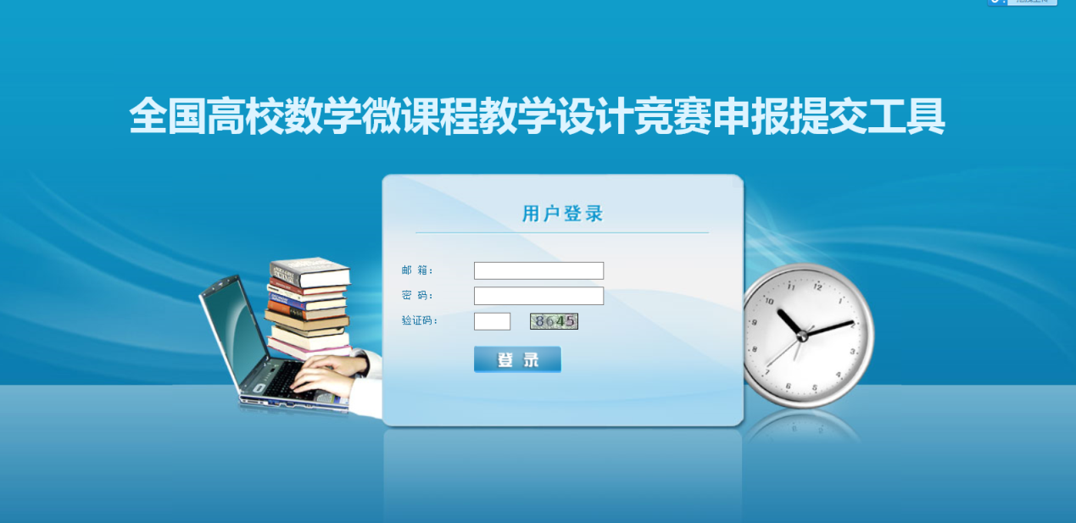

输入申报表上的邮箱及密码，并按照系统的提示输入验证码，点击【登录】后进入系统。

**三、完善个人信息**

首次登陆的用户首先要求完善个人基本信息，见下图。

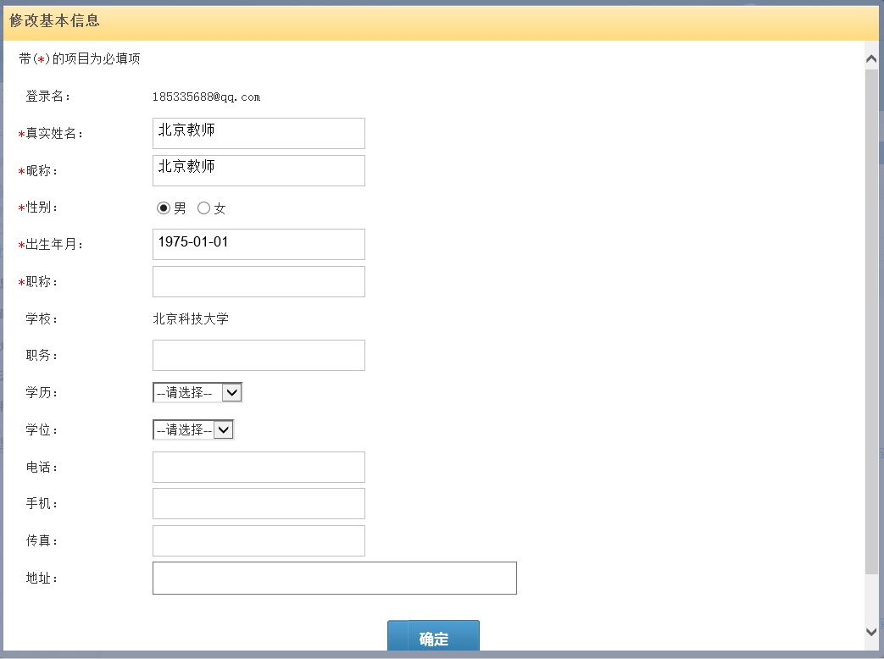点击【确定】保存个人基本信息后，进入头像信息页面，用户需要上传一张小于4MB的照片作为个人头像，并可拖动黄色的截取框选取所需的头像并保存，如下图。

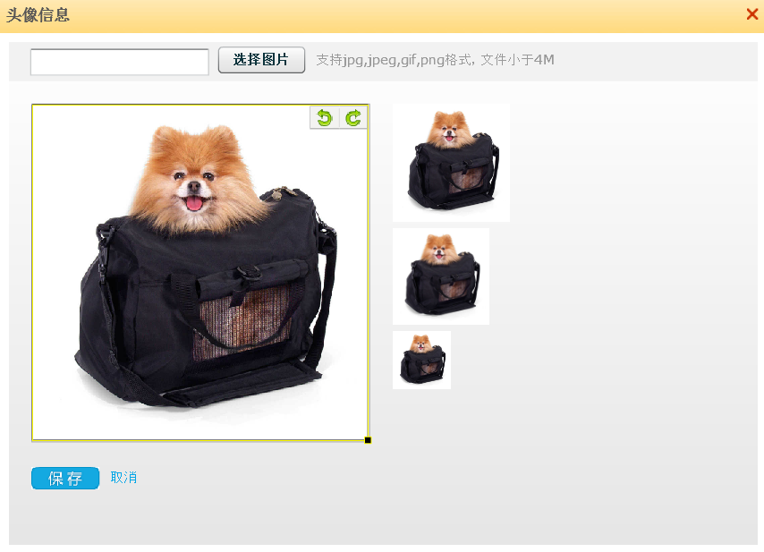在“我的首页”，用户可通过点进左侧“基本信息”下的【修改基本信息】，对个人基本信息进行维护，点击“头像信息”进行个人头像的维护。

**四、修改个人密码**

在“我的首页”，点击左侧的【修改密码】，用户可以进行密码修改。

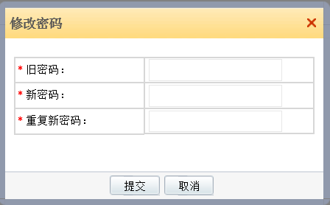

**四、退出**

在“我的首页”，点击右上角的【退出】，用户可以退出自己的账户。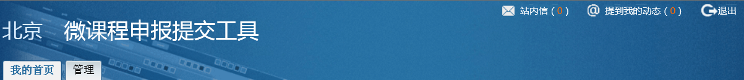

退出后系统会自动返回全国高校数学微课程教学设计竞赛申报提交工具页面。



**五、提交课程**

在“我的首页”界面，已经有省管理员创建的课程，假设课程名称为“高等数学”，点击【高等数学】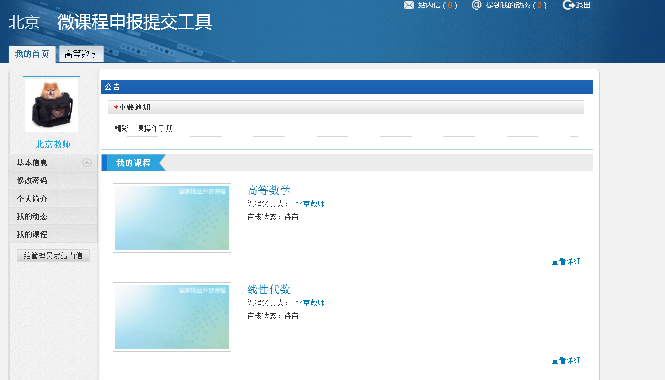

进入上传课程界面

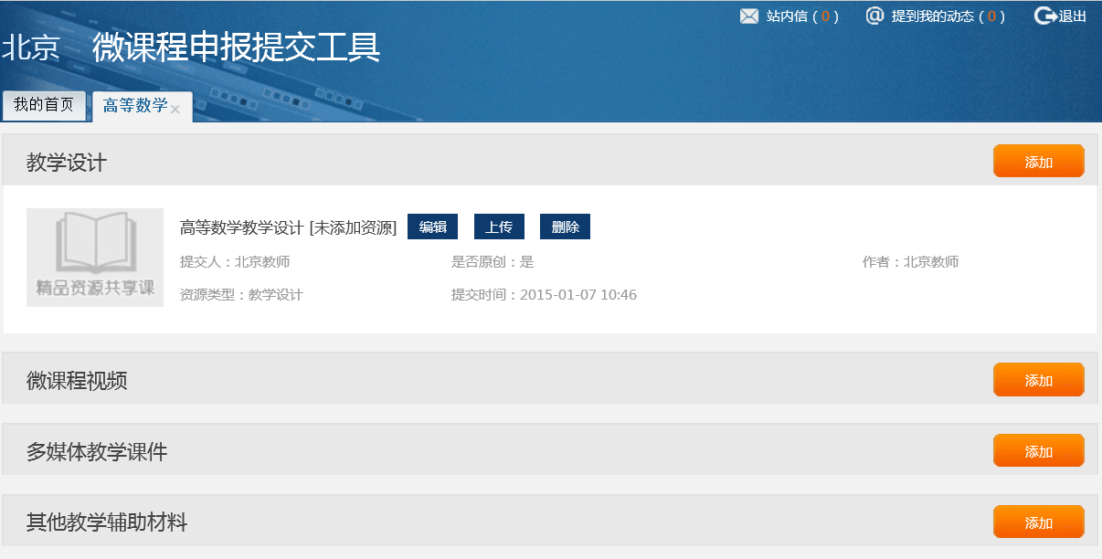

在“教学设计”中，点击【添加】，首次使用上传功能，系统会提示安装资源上传插件，点击【单击此处即可安装】按钮，并将此插件保存至本地后，运行下载的“siverlight.exe”



点击【立即安装】按钮，完成后，系统会提示“安装成功”，刷新页面，即可上传文件。



在上传资源页面，填写相关信息后点击【确定】。

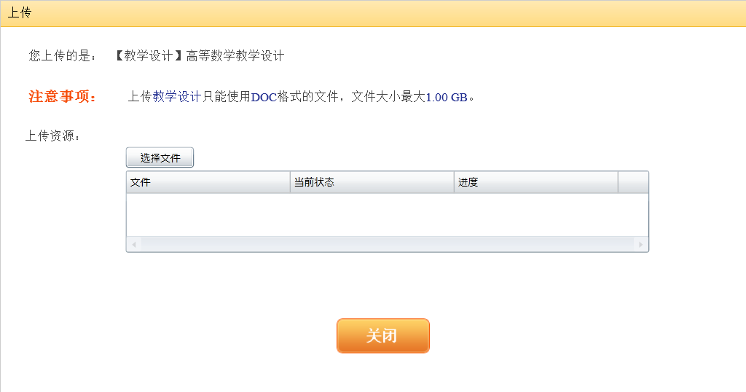

点击【选择文件】按钮，如图所示，“注意事项”处会提示您要上传的资源格式，请按照要求上传

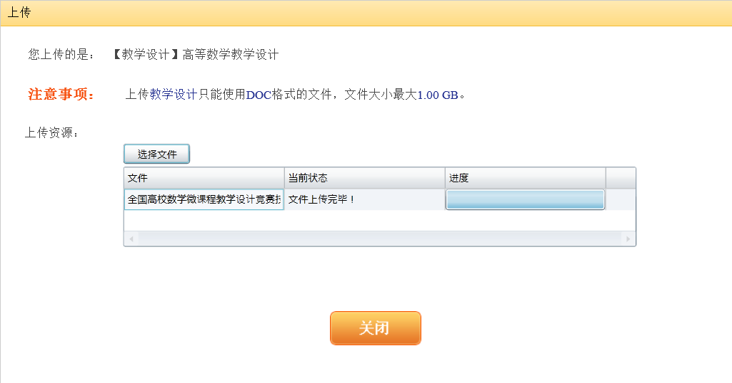

在本地选择相应文件上传后，系统会提示上传成功。 “当前状态”处提示“文件上传完毕! ”点击【关闭】按钮，完成资源上传，系统自动跳转至基本资源的页面。

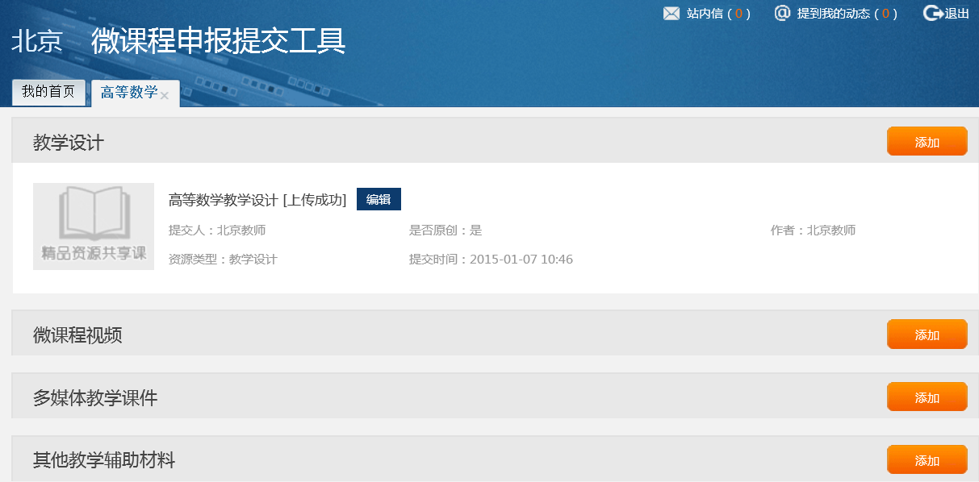

刷新后，显示“上传成功”。后台会文件进行处理，视文件大小需等待几分钟。

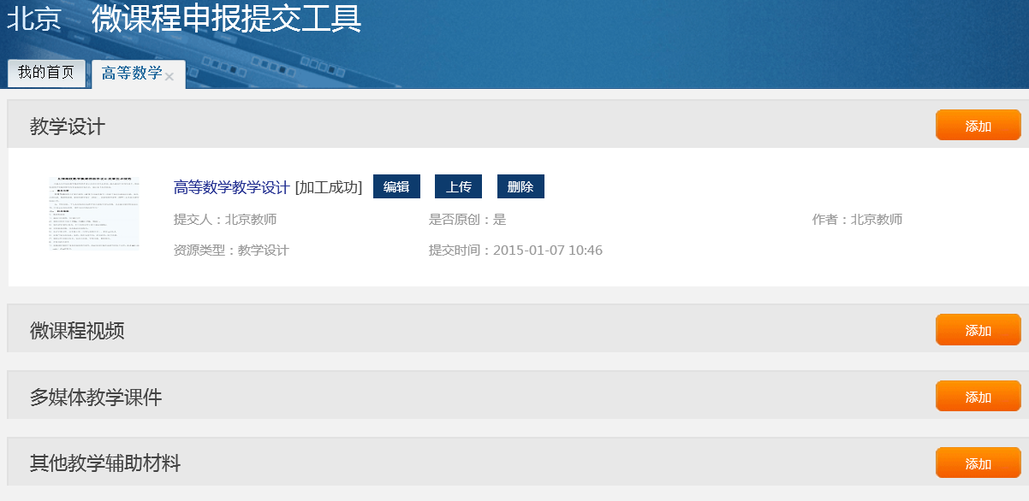

后台处理后可直接点击“教学设计”浏览。

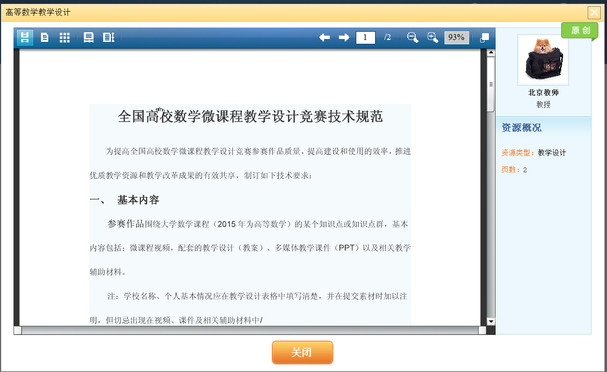

用同样方式可以上传微课程视频、多媒体教学课件和其他教学辅助材料。